
Manual de estilo de la página web de recetas keto y ayuno intermitente
Por Gladis Cristina Suárez Martín
Video presentación: https://drive.google.com/file/d/1Z8fdsfNO3t6ebUX8GMzGRGmaYFlNFqEN/view?usp=sharing

Url GITHUB: https://github.com/GladisSM/DORStaticWeb

8 de noviembre de 2020
IES el RINCÓN
DOR-Diseño de Interfaces Web
No me no me… ¡Que te keto!
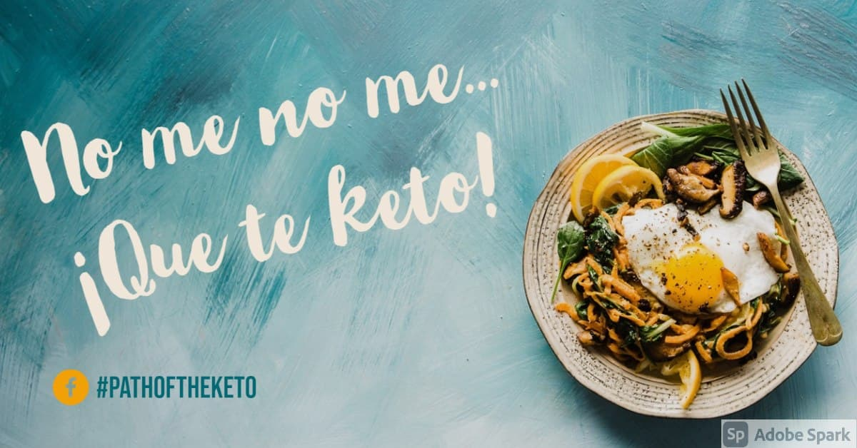

Presentación
Me dispongo a crear una página web de recetas saludables cetogénicas (también conocidas como keto o low-carb). Con intención de promover hábitos saludables, aunque ya existen miles de páginas de recetas keto o low-carb no debe ser impedimento en insistir en las cosas buenas, cosas que aporten salud, buena información y que llegue a todo el mundo para facilitar un cambio de mentalidad. Hacerle la guerra al azúcar es difícil, en los medios de comunicación, TV, internet, redes sociales, radio, etc se emiten miles de anuncios de alimentos que no son saludables, puede resultar una misión imposible, pero merece la pena intentarlo.
La intención es crear una página web para aportar ideas y recetas saludables con ánimo de hacerte pensar que estamos comiendo y que cada uno decide que comer, pero si estás dispuesto a dejar el azúcar porque sabes que te hace mal, tu solo te des cuenta de lo que haces. Se pretende poner un granito de arena para promover comida y hábitos saludables, sin pretensiones ni medicamentos ni suplementos, solo con comida natural, desde la experiencia personal de haber probado este tipo de alimentación y haber mejorado en mi salud y ánimo físico y mental.
Mis inicios fueron en el confinamiento, sobre Julio de 2020, encontré información en internet sobre dieta cetogénica (keto) por mi cuenta y he ido probando por probar, sin obsesionarme, solo por ver como va eso de quitar el azúcar de mi alimentación. En tan corto tiempo veo resultados y veo los alimentos de otra manera, porque por rato que resulte la grasa saludable y la sal no es mala. Algo de deberíamos saber desde que somos pequeños, algo básico, comer como comíamos antes, combinar el ayuno intermitente con los alimentos que se disponen en ese momento: alimentos naturales sin procesar, bajos en carbohidratos (low-carbs). No se va a poner información de cantidades de carbohidratos brutos/netos ni tablas, tan solo ideas, quien quiera mas información que la busque, se dejan las referencias para que sigan un norte, no se da nada mascado, hay que informarse primero bien antes de tomar las decisiones, no creerte a cualquiera que publique algo en internet con los ojos cerrados. La información es poder.
Información que se mostrará en la web:
- Información de que es una dieta cetogénica y de que se trata el ayuno intermitente y que tipos de ayuno hay.
- Recetas cetogénicas (keto).
- Tips de alimentos low-carb.
- Evidencias científicas y referencias a libros interesantes sobre esta temática.
- Instagramers que sigo.

Voz
Se pretende hacer una web desenfadada, pero a la vez directa y sincera desde la experiencia personal de haber probado este cambio de hábitos. No soy coach ni nutricionista ni me dedico a nada relacionado con la salud.
Se indicarán recetas y alimentos keto-friendly y se hablará del ayuno intermitente dejando al lector evidencias científicas, referencias médicas y estudios para que ellos mismos obtengan su información por su cuenta. No se trata de convencer a nadie. Es una web donde reunir recetas que he probado y tenerlas todas juntas para encontrarlas fácilmente.

Tipografía
Se elige tipografía sin serifa (letra de palo seco o sans serif), son aquellas que carecen de las pequeñas terminaciones llamadas remates, gracias o serifas. Considero que es un tipo de letra que transmite la información de forma más clara y transparente, sin decoraciones extra, mas sincero y directo.
A su vez, cuando se lee con tipos de letra paloseco en una pantalla, la pixelación logra que estas se vean mucho más limpias que las tipografías con remates, por lo que es mucho más recomendable utilizar bloques de texto con tipos de letra sin remates en las pantallas.
Conjunto de fuentes elegidas:
- Fuente principal: Lato (fuente de Google Fonts, este tipo de fuente también transmite un mensaje, el creador le puso este nombre que significa verano en Polaco).
- Fuentes secundarias si el navegador no reconoce la principal: Verdana, Tahoma, Arial.
Respecto a definir las palabras clave de fuentes seguras o web-safe fonts será: sans-serif.
Peso de la tipografía: para negrita (bold) valor de 700.
Hay que tener en cuenta que los diferentes pesos de una tipografía son diseñados por el creador de la tipografía. Algunas tipografías carecen de diferentes pesos y sólo tienen uno específico. Esto es algo muy sencillo de ver en Google Fonts al seleccionar una tipografía.
Tamaño de la tipografía a modo general en el cuerpo de la página: Propiedad Font-size: medium.
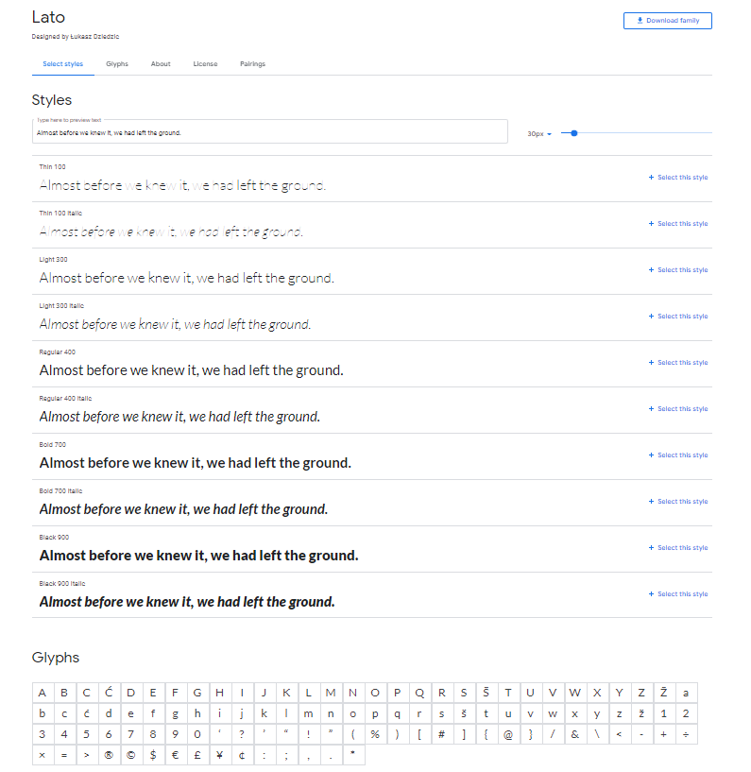
Referencias utilizadas:
https://es.wikipedia.org/wiki/Palo_seco
https://lenguajecss.com/css/fuentes-y-tipografias/tipografias/
https://fonts.google.com/specimen/Lato?query=lato

MENÚ
El tipo de menú elegido es un menú de plantilla bootstrap.

iconos y logos
Iconos: En la barra del navegador se usará un favicon en tamaño 16x16 generado con una web de generación de favicon. Se usará el siguiente código que te genera la propia web:
<link rel="icon" type="image/png" sizes="16x16" href="/favicon-16x16.png">
Un favicono, del inglés favorites icon (icono de favoritos), también conocido como icono de página, es una pequeña imagen asociada con una página o sitio web en particular. Los navegadores gráficos suelen mostrar el favicono de la página visitada, si ésta lo posee, en la barra de direcciones y en el encabezado de la pestaña correspondiente. Asimismo, los utilizan para identificar más fácilmente las páginas, presentándolos junto a sus respectivos títulos, en las listas de marcadores (navegadores web) o favoritos, en los historiales (navegador web) de páginas visitadas y de navegación reciente, y toda vez que deban hacer referencia a ellas.
Iconografía: Se usarán iconos para el menú principal que servirán de enlace a las otras páginas webs creadas para este proyecto.
Logo: Respecto del logo de la cabecera se ha diseñado un logo apaisado con el Adobe Spark para rellenar la parte superior de la web que irá encima del menú de opciones:
Logo: Respecto del logo de la cabecera se ha diseñado un logo con una mancha de café y el titulo de la página web

Referencias utilizadas:
https://es.wikipedia.org/wiki/Favicon
https://www.websiteplanet.com/es/webtools/favicon-generator/
https://fortawesome.com/sets/font-awesome-5-brands
https://i.dietdoctor.com/es/wp-content/uploads/2019/04/science.svg?auto=compress%2Cformat
https://i.dietdoctor.com/es/wp-content/uploads/2018/12/recipes.svg?auto=compress%2Cformat
https://i.dietdoctor.com/es/wp-content/uploads/2018/12/guides.svg?auto=compress%2Cformat

Paleta de colores
Los colores condicionan tu percepción de todo, incluso de los alimentos. Y es que las diferentes tonalidades inciden en tu apreciación del sabor y, consecuentemente, influyen en tu apetito. ¿Qué te parece si te revelamos de qué colores tiene que ser tu vajilla para que te entren más ganas de comer?
Rojo. Es uno de los colores más vivos, y esto se traduce a tus ojos como una gran inyección de energía. Es, sin duda, el color que más estimula el apetito. Por eso, es imprescindible en los platos de los chefs más prestigiosos.
Naranja. Asociamos este color a lo saludable. Te activa y beneficia enormemente a tu organismo al estimular la actividad mental y enviar mayor suministro de oxígeno al cerebro y te dará mucha hambre.
Amarillo. Es un captador de atención por excelencia. El amarillo te proporciona alegría y estimula tus ganas de comer.
Verde. Este color estimula el apetito, porque lo asocias a vida sana y transmite confianza.
Turquesa. Te hace evocar las aguas cristalinas del Caribe o del Mediterráneo y hace que te quieras zambullir en el plato de comida.
Para el color se basará en las siguientes paletas de colores que hagan referencia al verde aguacate, ya que dentro de este tipo de recetas keto es un alimento saludable básico y enlaza bien con la temática que se quiere transmitir en la web. Esta será la paleta de colores principal:
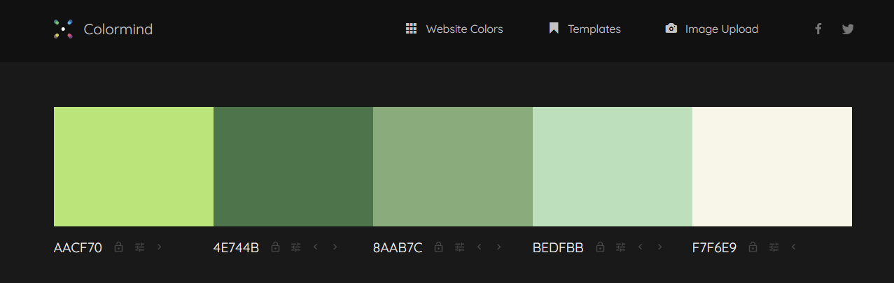
Color de la letra principal indicado en el body: 8AAB7C
Fondo de la página: F7F6E9
Así como, otros colores que combinan con la paleta de colores principal elegida será la siguiente, una gama de verdes, marrones y morados para crear un contraste y temática relacionada:
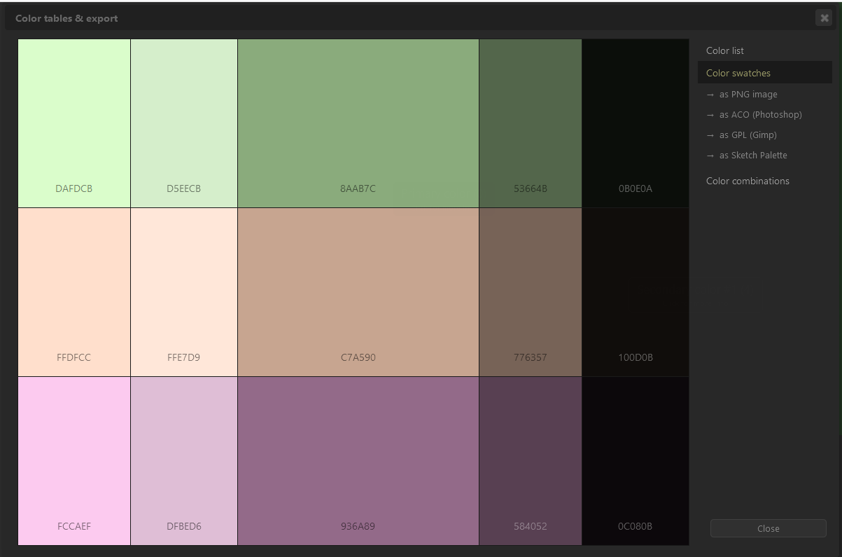
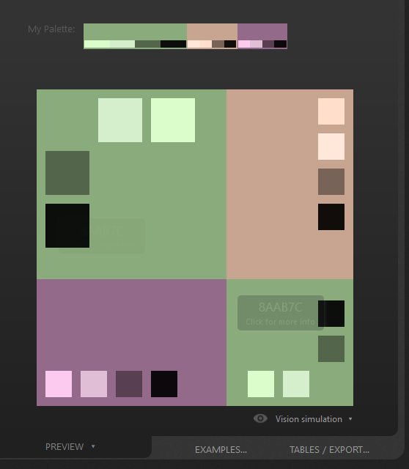

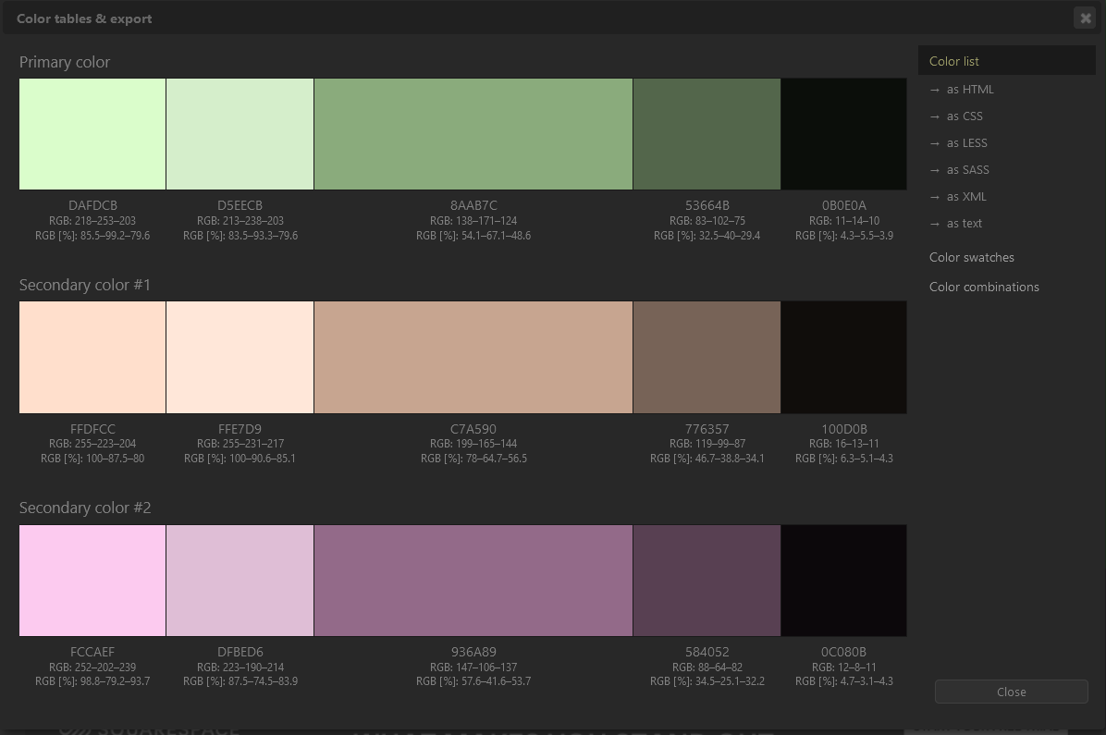
Desde la página web, se utiliza la combinación de colores y contraste mínimo para crear el siguiente cuadro de combinaciones para CSS:
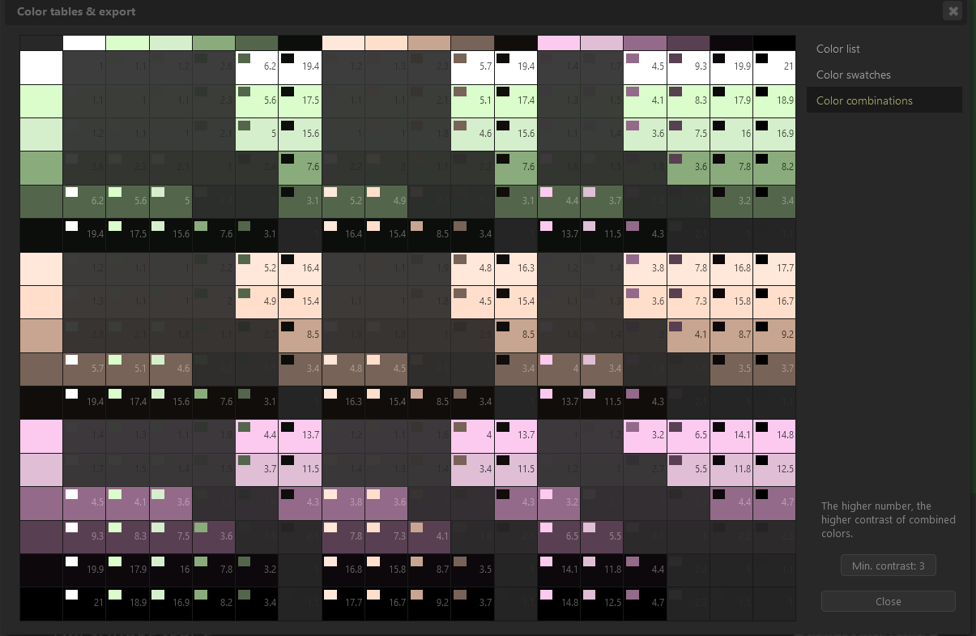
Muestra de contraste de fondos y color de letra utilizados en la web:
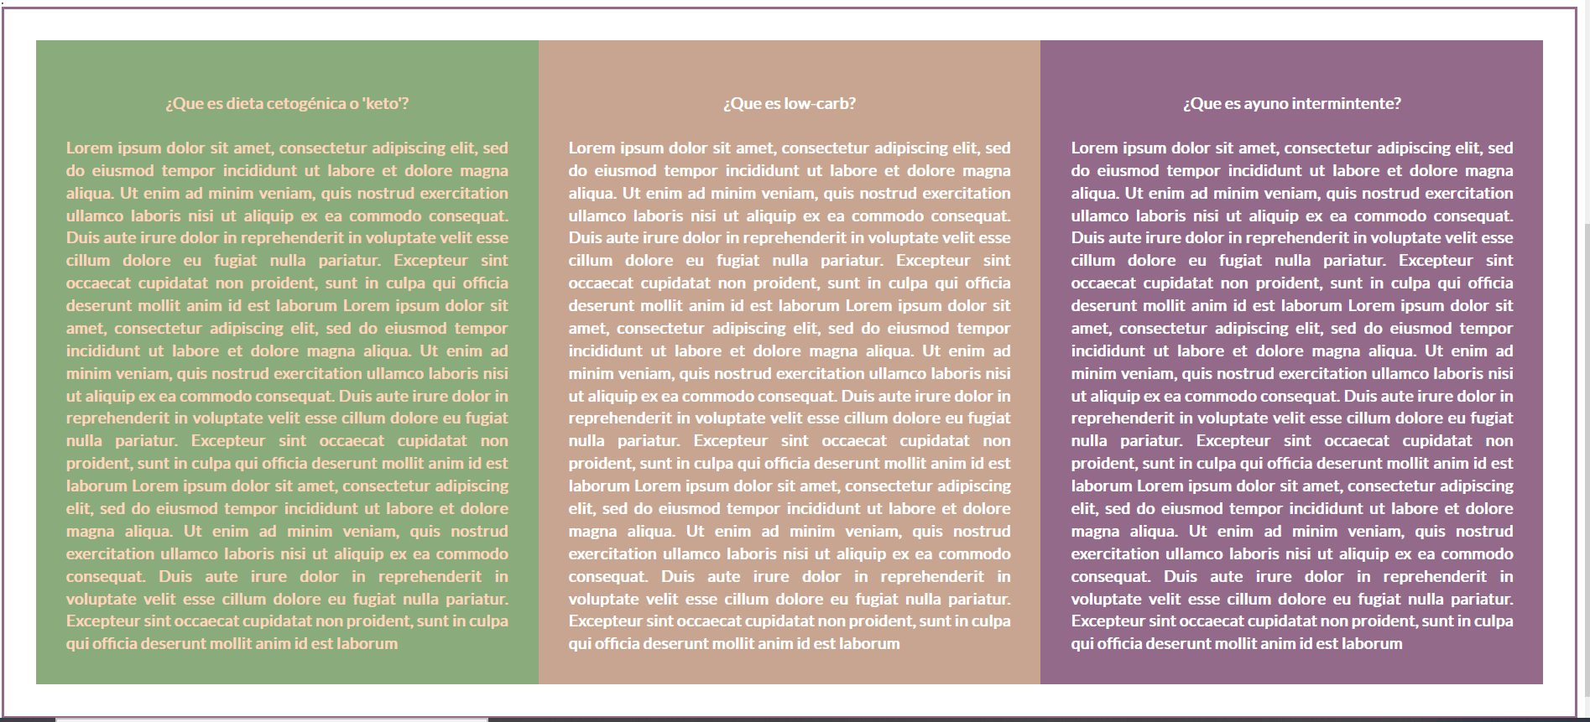
Referencias utilizadas:
http://colormind.io/
http://paletton.com/#uid=32H0u0k8OoY8wza8Ysi7Zmb6Fjy

IMAGENES
Se utilizarán imágenes contenidas en bancos de imágenes gratuitas. La facilidad de encontrar alimentos básicos y naturales en estos bancos de fotos es sumamente común, son de gran calidad y sencillas, sin grandes decoraciones.
Referencias utilizadas:
https://pixabay.com/es/photos/caf%C3%A9-taza-de-caf%C3%A9-taza-beber-2714970/
https://pixabay.com/es/photos/comida-dieta-ceto-ketodieta-3223286/
https://pixabay.com/es/photos/ensalada-aguacate-pepino-1615791/
https://www.istockphoto.com/
https://pixabay.com/es/photos/cocina-tortilla-huevos-alimentos-775746/
https://pixabay.com/es/photos/gofre-frutas-flores-cocci%C3%B3n-2144006/
https://pixabay.com/es/vectors/huevo-%C3%B3valo-los-alimentos-ronda-157224/
https://pixabay.com/es/photos/ceto-desayuno-desayuno-ingl%C3%A9s-4406621/
https://pixabay.com/es/photos/calabac%C3%ADn-fideos-zoodle-zoodles-2340977/
https://pixabay.com/es/photos/ceto-dieta-nutritivos-merienda-5534051/
https://pixabay.com/es/photos/bayas-frutas-los-alimentos-moras-2277/
https://pixabay.com/es/photos/rodaja-de-lim%C3%B3n-lim%C3%B3n-2135548/
https://pixabay.com/es/photos/ensalada-frutas-bayas-saludable-2756467/
https://pixabay.com/es/photos/salpicaduras-bienvenida-aqua-275950/
https://pixabay.com/es/illustrations/mancha-caf%C3%A9-manchas-de-caf%C3%A9-huella-1831699/

Contenido extra
Para la elaboración del proyecto se han utilizado otras páginas webs de referencia:
https://getbootstrap.com/
https://www.w3schools.com/
https://developer.mozilla.org/es/docs/Web/CSS
https://css-tricks.com/
https://ant.design/docs/spec/icon
https://stackoverflow.com/
Sugerencias para despertar el apetito:
https://www.pintaporcelana.com/blog/5-colores-que-despertar%C3%A1n-tu-apetito

Se han visitado de ejemplo las siguientes de webs de recetas:
https://github.com/jraleman/recipe-book-html-template
https://www.jraleman.com/recipe-book-html-template/
Se ha extraído información de las siguientes webs de referencias para el apartado relacionado con las evidencias científicas:
https://www.dietdoctor.com/es/low-carb/ciencia

herramientas empleadas para desarrollar la web
Visual Studio Code
Para el repositorio: GIT y GITHUB
GIMP para la edición de imágenes
Inkscape para las imágenes
Web de generación de favicon
Web de generación de paleta de colores

